Nome :

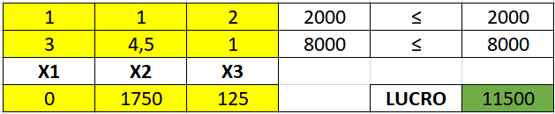Exercício 1   
Max Z = 5x1 + 6x2 + 8x3  
sujeito a:  
x1 + x2 + x3 <= 2000  
3x1 + 4.5x2 + 3x3 <= 8000  
x1 + x2 + x3 => 0

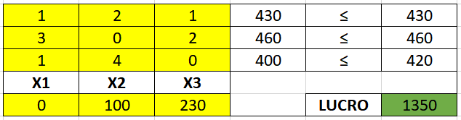Exercício 2  
Max Z = 3x1 + 2x2 + 5x3  
sujeito a:  
1x1 + 2x2 + 1x3 <= 430  
3x1 + 0x2 + 2x3 <= 460  
1x1 + 4x2 + 0x3 <= 420  
x1 + x2 + x3 => 0

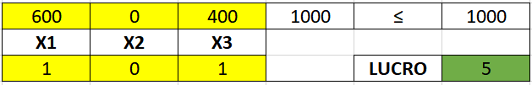Exercício 3  
Max Z = 2x1 + 8x2 + 3x3  
sujeito a:  
600x1 + 400 x3 <= 1000  
x1 + x2 + x3 => 0

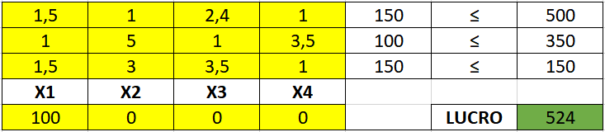Exercício 4  
Max Z =   
5.24x1 + 7.3x2 + 8.34x3 + 4.18x4  
sujeito a:  
1.5x1 + 1x2 + 2.4x3 + 1x4  <= 2000  
1x1 + 5x2 + 1x3 + 3.5x4  <= 8000  
1.5x1 + 3x2 + 3.5x3 + 1x4  <= 5000  
x1 + x2 + x3 + x4  => 0

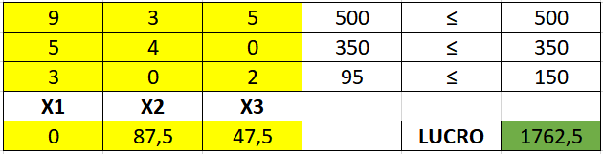Exercício 5  
Max Z = 30x1 + 12x2 + 15x3  
sujeito a:  
9x1 + 3x2 + 5x3 <= 500  
5x1 + 4x2 <= 350  
3x1 + 0x2 + 2x3 <= 150  
x1 + x2 + x3 => 0